



信息简报
2020年第3期（总第3期）

- 未央书院召开第一批理工融合课程讨论会
- 科技史专题课程期末汇报圆满举行
- 未央书院召开期末全体学生会议

未央书院编制 2020年12月31日
目 录
一、 综合要闻 3
【未央书院召开第一批理工融合课程讨论会】 3
【科技史专题课程期末汇报圆满举行】 5
【未央书院召开期末全体学生会议】 9
二、 党建工作 11
【“理论学习1+1”】 11
【“固本计划”】 12
【开展入党联系人谈话工作】 12
三、教学工作 13
【期末考试开始】 13
四、学生活动 13
【集体自习】 13
【“马杯”围棋比赛】 14
【迷你马拉松赛】 14
【社工主题工作坊】 14
【寒假社会实践动员会】 15

综合要闻

【未央书院召开第一批理工融合课程讨论会】
12月22日未央书院第一次理工融合课讨论会议在学生职业发展指导中心昆山厅举行，未央书院院长梁曦东、副院长李正操、院长助理林今、机械工程系副系主任赵海燕、《工程力学（1）》授课教师马明、土木水利学院副院长李克非、《工程力学导论》授课教师钟宏志、工业工程系副系主任赵磊、《运筹学（1）（确定性方法）》授课教师邓天虎参会，书院管理中心主任苏芃、综合教务办主任王小芳，教学督导组成员陈刚、吴念乐、王雄出席会议。会议由未央书院院长助理林今主持。
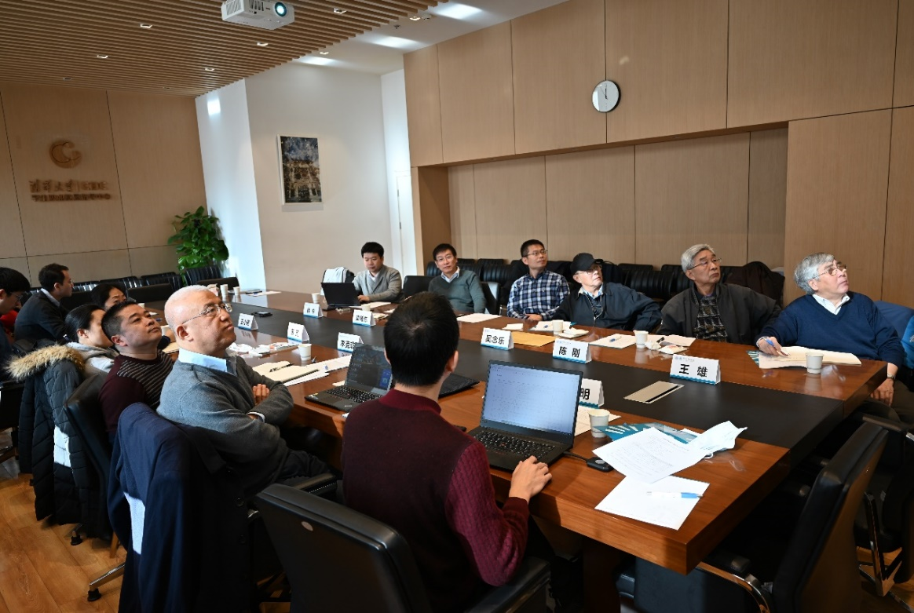
会议现场
会议开始，梁曦东表示理工双学位是未央书院的第一大特色，如何通过培养方案设计让未央学生在4年内完成理工双学位课程，达到理工双学位要求是一项十分重要的工作。未央书院定位是给工科院系培养人才，希望未央学生将来在工科研究时候具有比较深厚的理学基础。未央培养方案中，理工融合课是未央书院特色定制的三大类课程之一，课程首先应立足现有知识体系的完整和传承，然后去将知识与工程应用相结合，让学生理解数学、物理工具是如何解决实际应用的。书院希望通过理工融合课的讲授，引导学生具备把理科课程的深度应用到工科技术中的能力，培养启迪学生同时具备理科和工科思维方式。未央机械、水木、工业工程三个衔接方向理工融合课程将在大二秋季学期开课，这三个衔接方向的三门理工融合课如何建设，要达到什么效果、如何做到“理中有工，工中有理”等方面都需要和相关院系教学主管及授课教师进行探讨，同时也为下一步课程评审及申报工作提前做准备。
李正操表示希望以理工融合课为契机，去训练学生看待问题的出发点和角度，能够使学生兼具理科思维与工科思维。
机械工程系理工融合课授课教师马明从开课依据、课程设计思路、课程目标、课程内容、学习成效等方面对《工程力学（1）》课程进行了介绍，马明表示本课程为针对强基计划机械衔接方向学生而定制化设计的，课程主要针对机械专业需求进行深度定制化，增强与后续专业课的联系，同时通过与学科前沿问题的结合，提高学生学习兴趣，希望通过本课程的学习使学生掌握较为完整的力学体系以及机械领域的必要力学知识。之后马明分别用多自由度力学系统的微振动问题和原子力显微镜基本原理两个例子介绍了该课程学习内容与学生已学数理知识的结合，突出强调了该课程的理工融合特色。
土木水利学院理工融合课授课教师钟宏志从课程设定背景、课程内容、与后续课程衔接、理工融合体现等方面对《工程力学导论》课程建设设想进行了介绍。钟宏志表示一方面《工程力学导论》讲授的内容本身要用到微积分和基础物理学的知识，同时力学的内容反过来也可以应用到数理领域，另一方面本课程还会将力学中的概念用现实中的实际案例来解释助力学生学习。还表示希望通过本次会议了解到书院对理工融合课程的要求和建议，以此在下一步完善教师队伍和教材建设。
工业工程系理工融合课授课教师邓天虎结合自己教授的《运筹学（1）（确定性方法）》及工程实践应用阐述了自己对工业工程衔接方向理工融合课程建设的思考，同时也表示在运筹学的讲授过程中，会将实际工程案例与运筹学知识进行结合，让学生学习理论知识同时也学会知识应用。
赵磊表示运筹学课程对微积分及线性代数知识要求比较多，这门课本身对数理知识是一个天然的结合。同时这门课程目前的应用市场很广泛，课程紧跟着实际工程前沿需求，可用案例丰富，所以将其作为理工融合课。我们希望能通过理工融合课来告诉学生之前所学习的理学知识与自己的工科专业是如何进行结合的，同时也要在不影响课程整体性的前提下去进行结合。考虑到未央书院是为工科方向培养博士人才，让学生尽早接触工科思维方式很有必要。
李克非表示如果一个学生具备理学感知，那么遇到问题他的第一感觉是追求科学问题的准确性、严谨性；如果一个学生具备工科感知，那么他会把理科知识作为一种工具，直接奔着解决问题去，理工融合课需要引导学生对问题产生这两种感知，这项工作是十分艰巨且重要的。另一方面建议理工融合课在案例教学过程中注重对知识从历史维度上进行讲解，会便于学生理解及加深印象。
赵海燕：理工融合课建设挑战性巨大，在有限的学分中保证知识体系的完整同时结合工程实际应用是十分困难的，所以建议从培养学生需要的能力角度方面去进行课程设计建设。
清华大学教学督导组的三位成员陈刚、吴念乐、王雄出席会议并表示：基础理论要分层次，数理基础要在第一位，这类基础知识一定要打好，然后是技术基础理论，理工融合课程建设是教育教学改革一个重要的过程，未央书院探索理工融合课程建设方向是一件很有意义的事情。在理工融合课程建设时也建议与数理课程的授课教师及院系进行调研交流，共同探讨课程建设。
本次会议初步确定了未央书院理工融合课程建设思路及后续工作安排。

【科技史专题课程期末汇报圆满举行】
12月24日晚，未央书院定制通识课《科技史专题讲座》期末汇报在建馆报告厅举行，参加活动的嘉宾有授课教师吴国盛、胡翌霖，未央书院院长梁曦东、副院长李正操、院长助理林今，未央书院班主任王强、王洪涛、杨大文、祝银海、岳振星、张晨辉、施嘉儒、周托，未央书院导师李黄龙、钟茂华、曹良才、吴建平、牛小静、唐子龙、黄弘、陆新征，书院管理中心主任苏芃、副主任朱德军、学生工作组长吴承晋。汇报活动由吴国盛、林今主持。
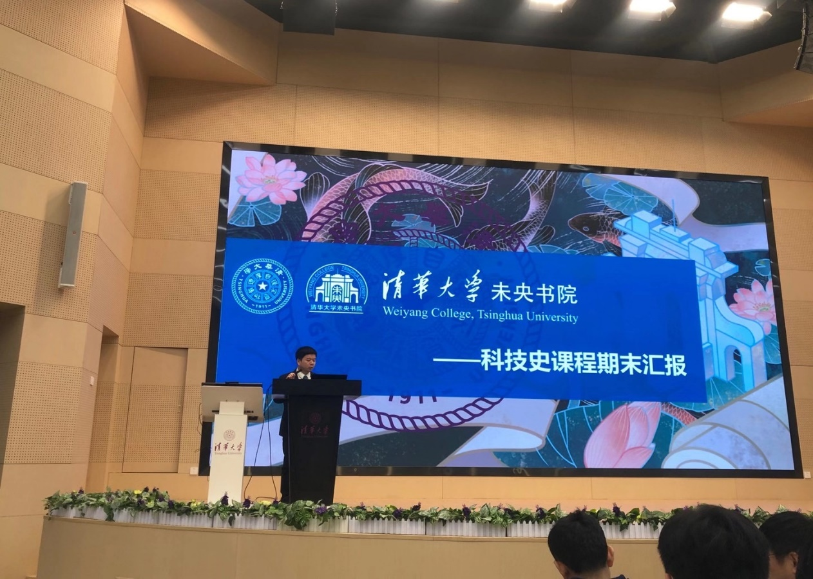
活动现场1
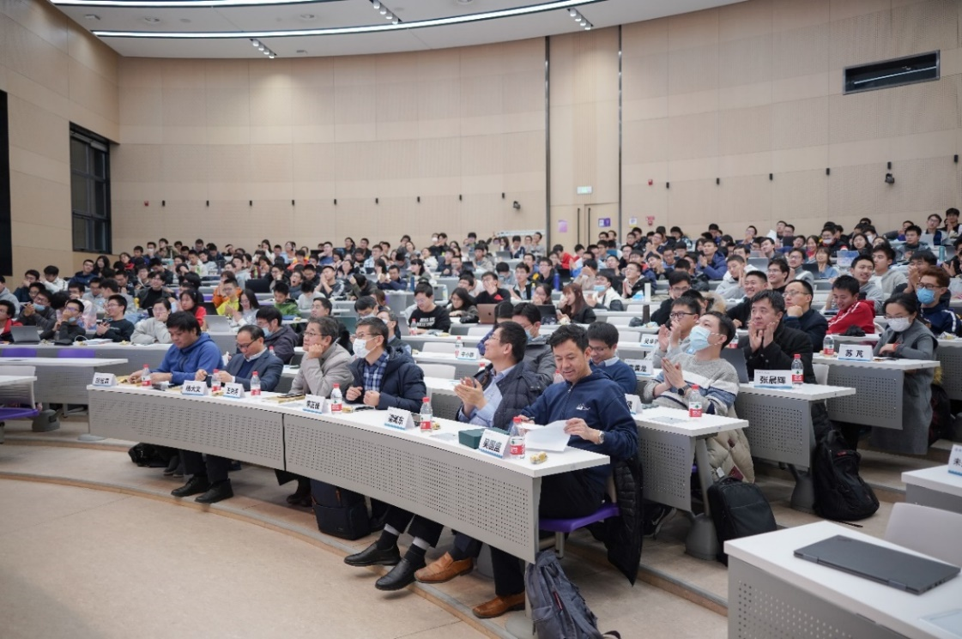
活动现场2
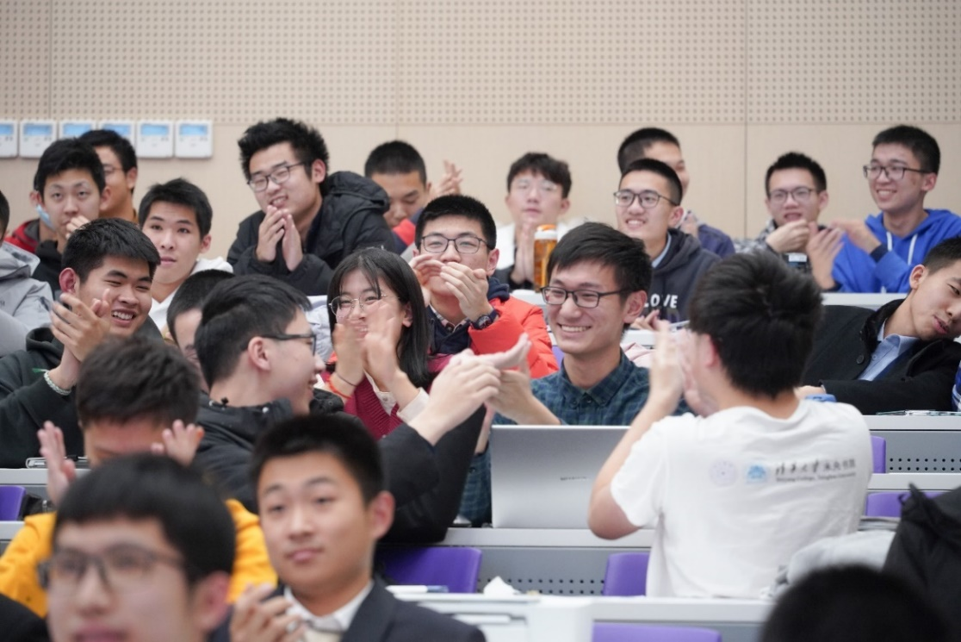
活动现场3
《科技史专题讲座》课程是未央书院特别定制的一门科学类通识选修课，该课程介绍人类五千年科学技术发展的全景历史画卷。以西方科技史为主线，以中国科技史作为对照，理解现代科技文明的来龙去脉。课程共开设1学年，以单周讲座、双周讨论的形式进行。讲座总体上分为科学与技术两条脉络，分别由吴国盛和胡翌霖负责，交替讲授。两条脉络既互相独立，又遥相呼应、互相影响。课程不仅关注科学知识和技术发明的累积，更注重科学与技术给人类思想世界和生活世界带来的革命性变迁。
本次期末汇报围绕讲座内容及各小班课研讨主题展开，未央全体同学以所在行政班级分为11个汇报组，各组从自然、数学、大学、基督教、力量、机械、玻璃、钟表、印刷术、哥白尼、牛顿11个关键词中选择一个，围绕关键词自行组织汇报。现场采用接力汇报形式，每组汇报8分钟，问答2分钟。待所有组汇报完毕后，未央全体同学根据各组表现选出5个优秀汇报组。
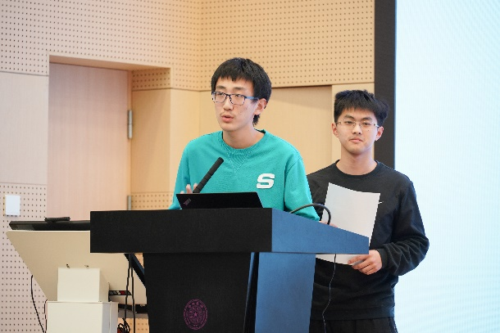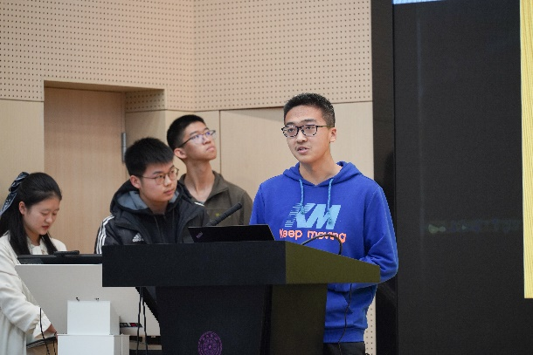
未央-水木02 未央-精01
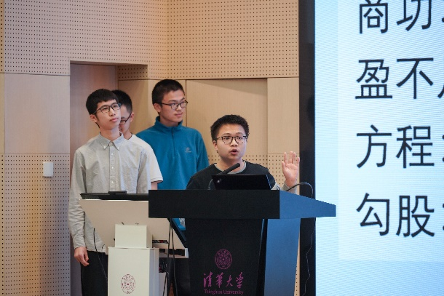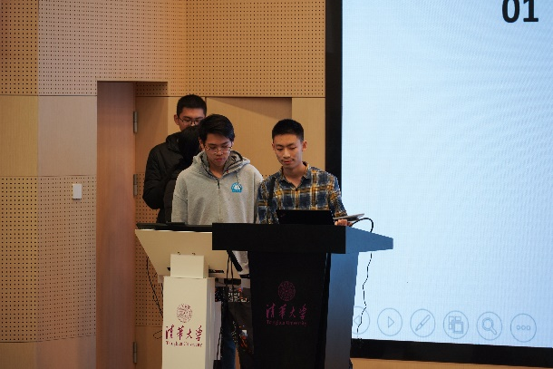
未央-能动02 未央-电01
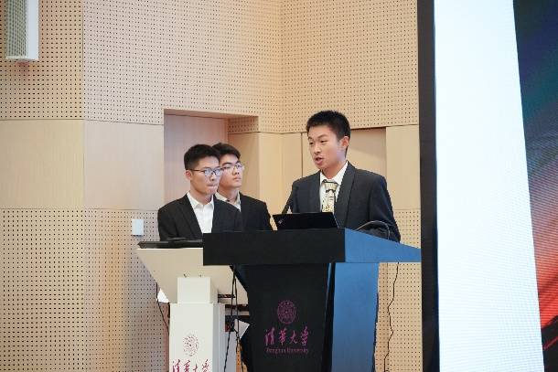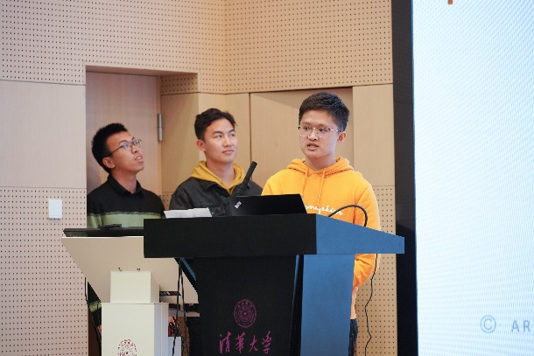
未央-微软工01 未央-材01
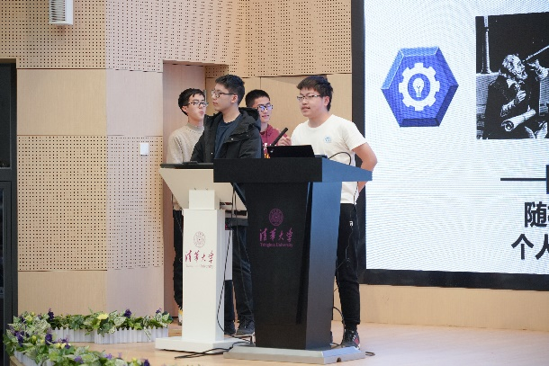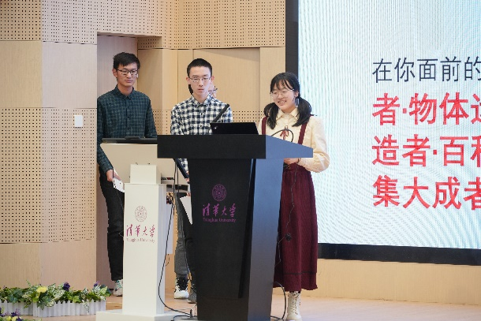
未央-机械01 未央-工物01
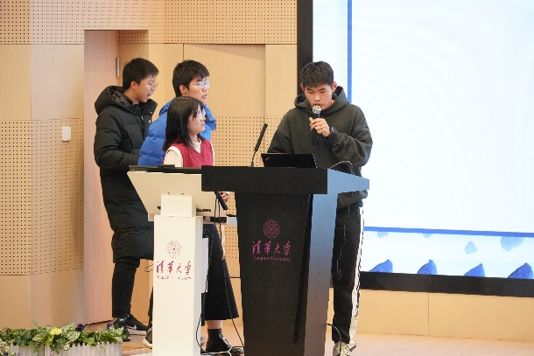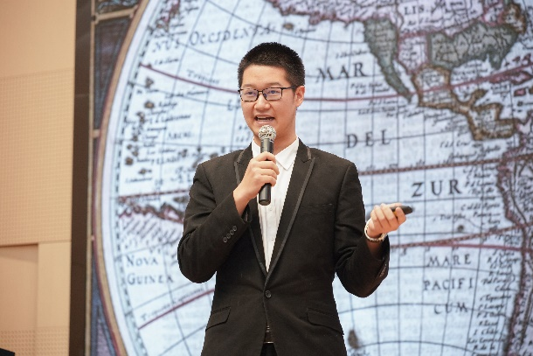
未央-环建01 未央-水木01
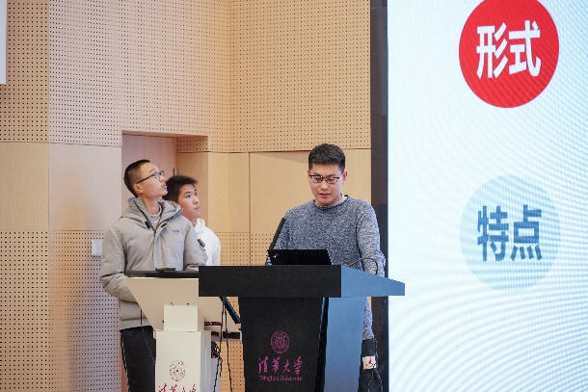
未央-能动01
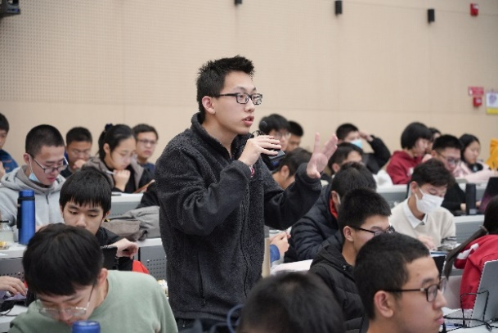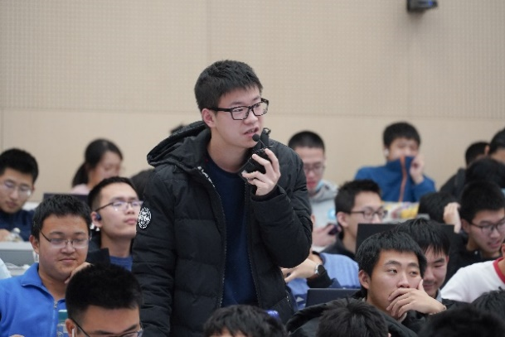
问答环节
汇报前，各班自行选出汇报人员，大家通力合作，共同准备本班汇报报告。汇报过程中，同学们侃侃而谈、逻辑严谨，还不时加入幽默诙谐的配音、冷笑话或表情包来活跃现场气氛，增加互动。汇报活动持续两个半小时，现场氛围轻松活跃，问答环节师生们积极交流观点，畅所欲言。
汇报结束后，吴国盛和胡翌霖做总结发言。吴国盛讲到，这门未央书院定制课程有三个创新，分别是书院整体授课与以班级为单位的小班讨论结合、学业导师或班主任组织小班研讨、同学投票代替老师评价。他表示，本学期的讲授内容都已经体现在同学们的汇报中，可以看出班主任、导师、辅导员在小班讨论课上下足了功夫，小班讨论课使同学们在大课堂听到的知识做了进一步转化和思考，在此对各位老师和辅导员的辛苦付出表示感谢。同时也提到，从同学们的汇报表现来看，有两点还需注意，一是希望同学们汇报时可以放轻松，展示得更加自然；二是汇报内容在逻辑上需要更加严谨清晰。胡翌霖表示，本次汇报同学们准备得很充分，报告制作得很精美，但同时也出现了偏重依赖PPT而导致缺乏即兴发挥的情况。两位老师都提到了本次汇报有所欠缺的地方是由于有些重“技术”而轻“实质”，希望同学们在今后的报告中能够专注汇报内容的逻辑性及自由讨论的开放性。
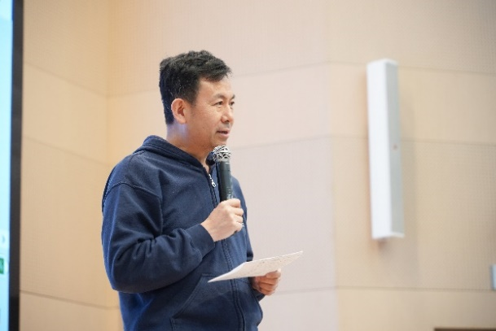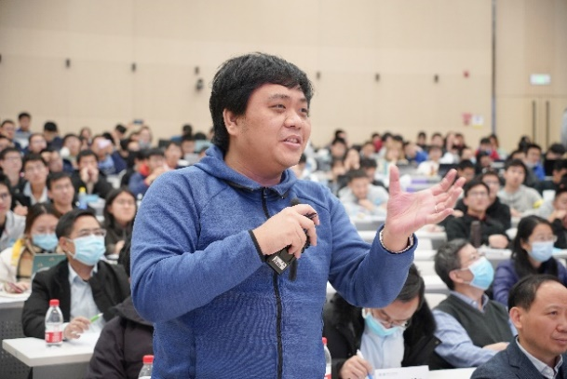
吴国盛发言 胡翌霖发言
由于第五名与第六名票数接近，最后共选出了6个优秀汇报组，分别为未央-水木02、未央-能动02、未央-微软工01、未央-机械01、未央-工物01、未央-水木01（排名不分先后），活动圆满结束。
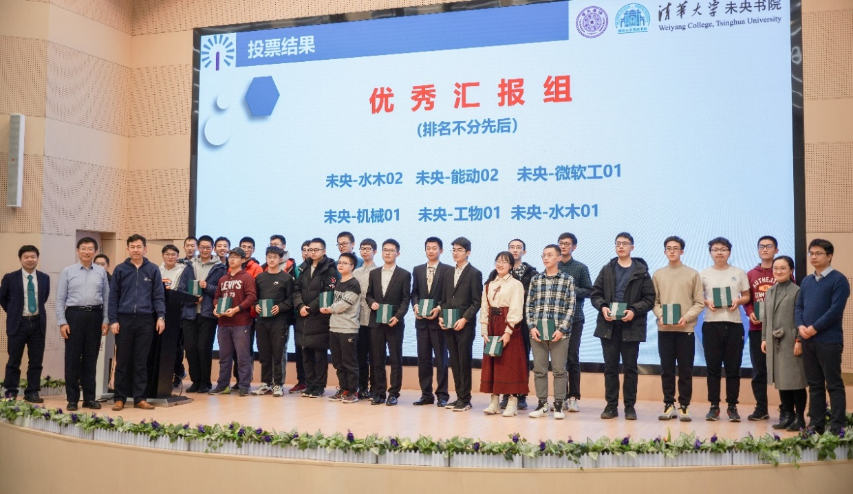
颁奖现场

【未央书院召开期末全体学生会议】
2020年12月30日上午，未央书院在书院管理中心110会议室举行2020年秋季学期全体学生期末线上总结会。本次会议面向未央书院全体学生，采用“腾讯会议”和“荷塘雨课堂”相结合的视频会议方式，旨在回顾和总结本学期未央书院学生在校期间的学习和生活，告知学生寒假注意事项，并就学生关心的学籍管理和推研问题进行说明和解惑。组织和参加本次会议的有未央书院院长梁曦东，副院长李正操，院长助理林今，教务老师沈淑雯、陈立庚，以及学生事务工作助理王迪。
书院管理中心的老师们事先对“直播间”进行了精心的布置，营造了即将到来的2021年元旦的节日氛围。会议正式开始之前，会议室屏幕上循环播放未央书院学生2020年秋季学期回顾的视频，视频展示了本学期未央书院全体师生共同学习、共同进步的精彩瞬间和难忘画面，生动诠释了“大鱼前导、小鱼尾随”的书院特色文化。
会议开始，林今老师带领全体未央学生回顾了本学期的大学生活并向同学们讲解了寒假注意事项，包括离校和返乡须知、在家期间的日常生活等，提示学生们在寒假期间注意人身财产安全，做好应对新冠肺炎疫情的防护工作，同时做好相关课程的温习和预习工作。
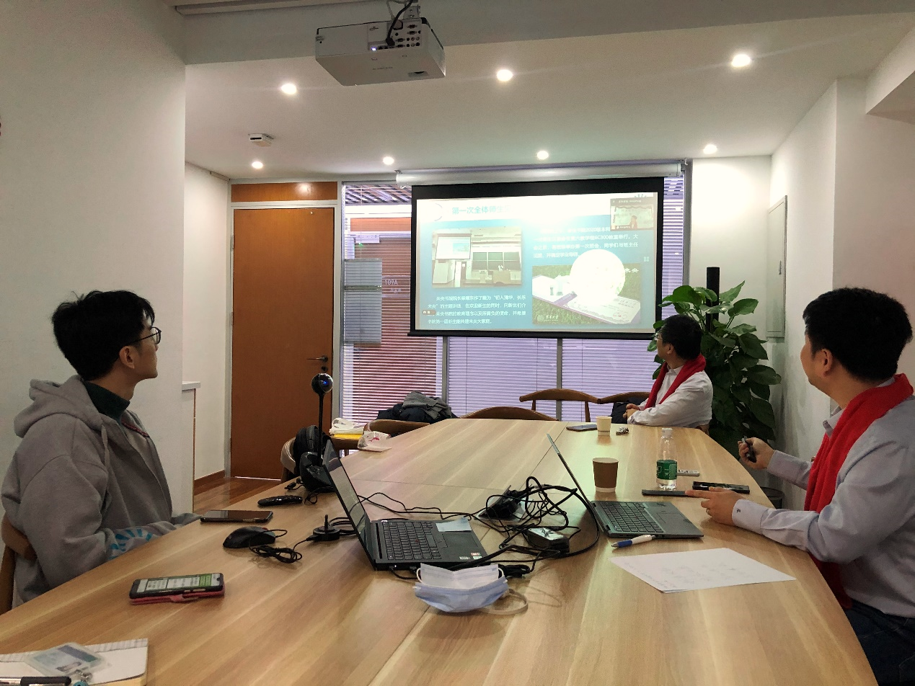
线上会议现场
接着，梁曦东老师坐到电脑前，向未央学生讲解有关学籍管理和推研相关问题。梁老师鼓励同学们努力学习，全面发展，减轻焦虑，用学术志趣打破学分绩点束缚，与班主任及导师主动沟通合理规划大学生活，做理工融合高素质人才，并不忘初心，为国家发展做出应有贡献。
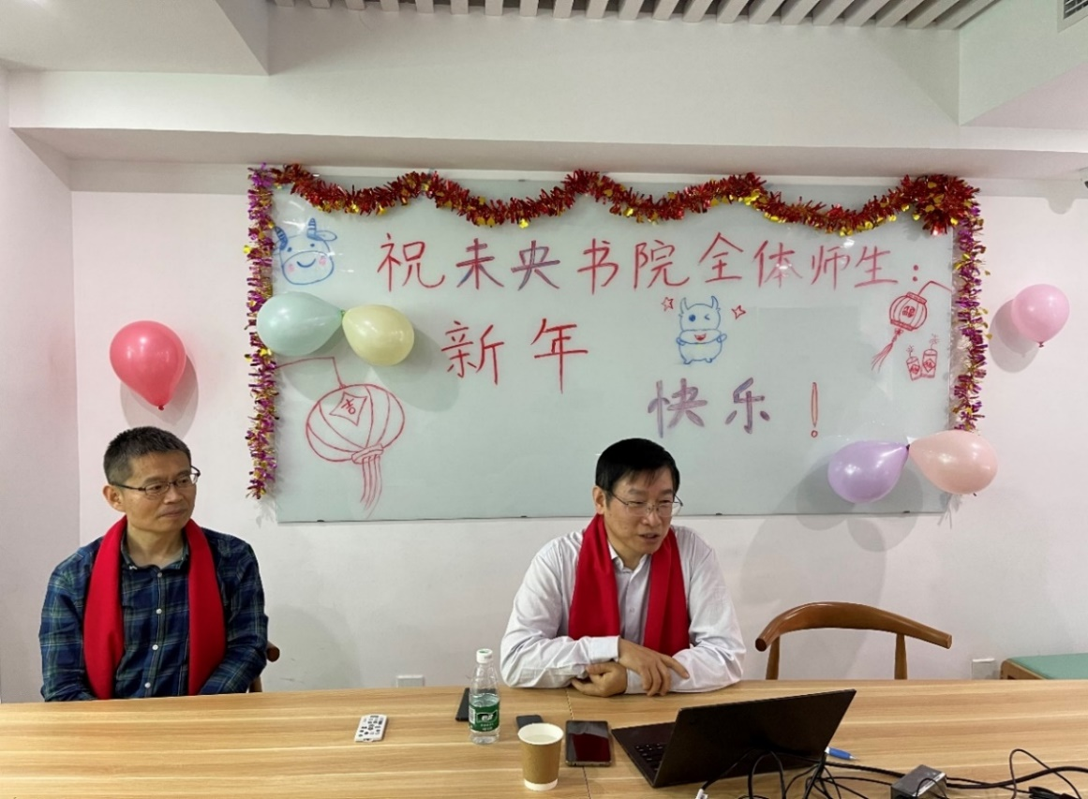
梁曦东讲话
本次线上期末总结会给未央书院2020年秋季学期划上圆满的句号。最后，未央书院院务会和教务、学生助理老师共同祝未央书院全体师生新年快乐，阖家安康，学业进步，长乐未央！
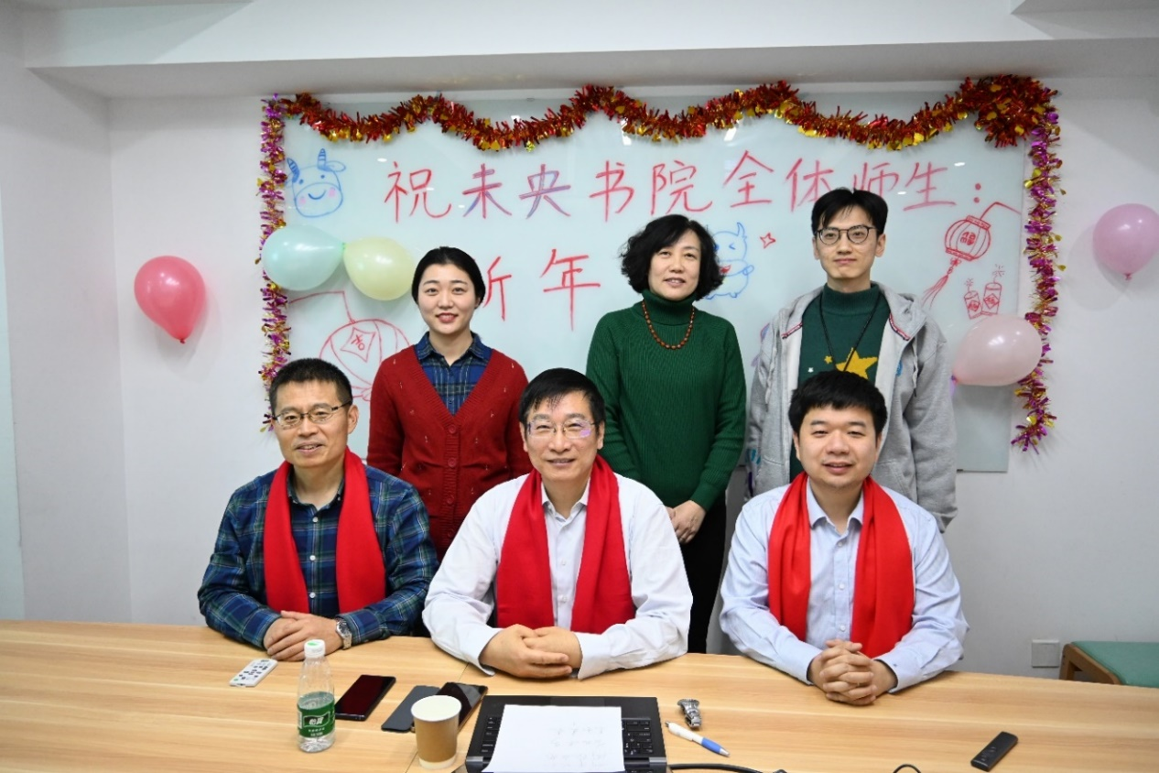
未央院务会和教务、学生助理老师祝全体同学元旦快乐

党建工作

【“理论学习1+1”】
本月，未央0党支部分别联合未央-精01、未央-能动01、未央-能动02、未央-水木01、未央-水木02、未央-工物01、未央-机械01党课小组开展“理论学习1+1”活动。
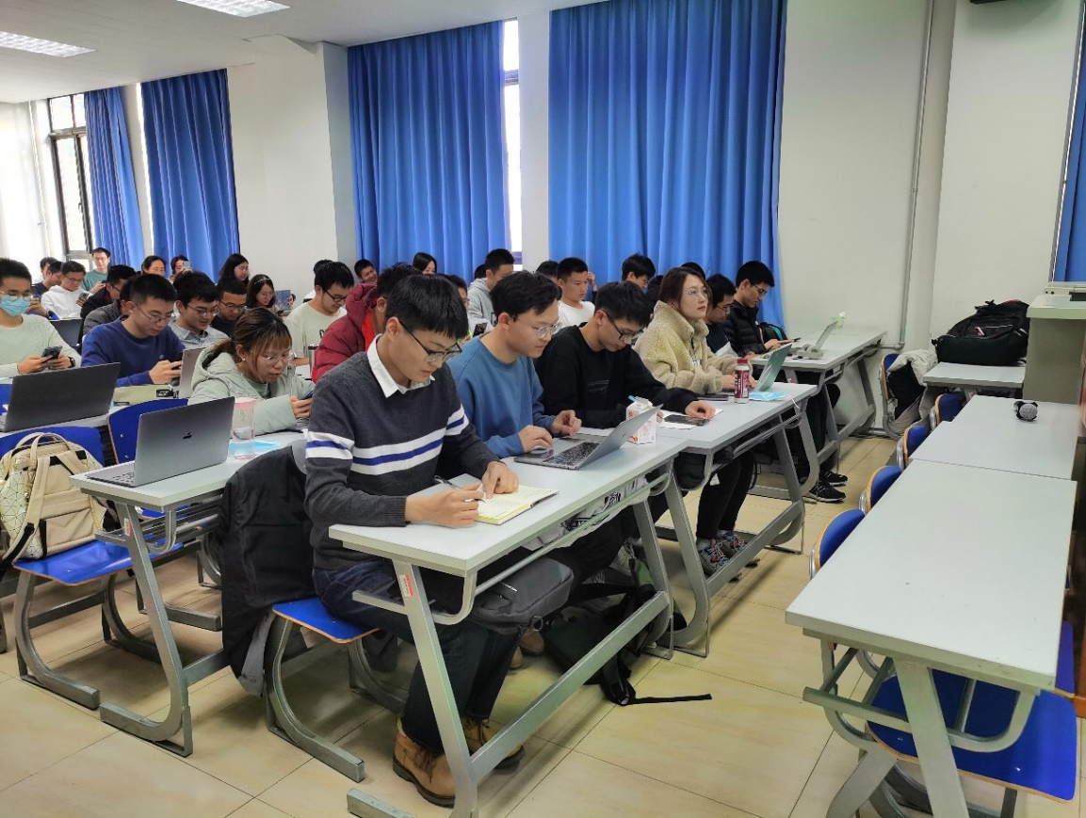
未央0党支部联合党课小组举办“理论1+1”活动

【“固本计划”】
本月，未央书院继续进行“固本计划”党课小组读书会。“固本计划”由清华大学学生马克思主义学习研究协会（TMS协会）牵头开展，组织小组成员共同读党史经典、马列著作。本月未央书院选读书目包括《到芬兰车站》、《毛泽东传》等。
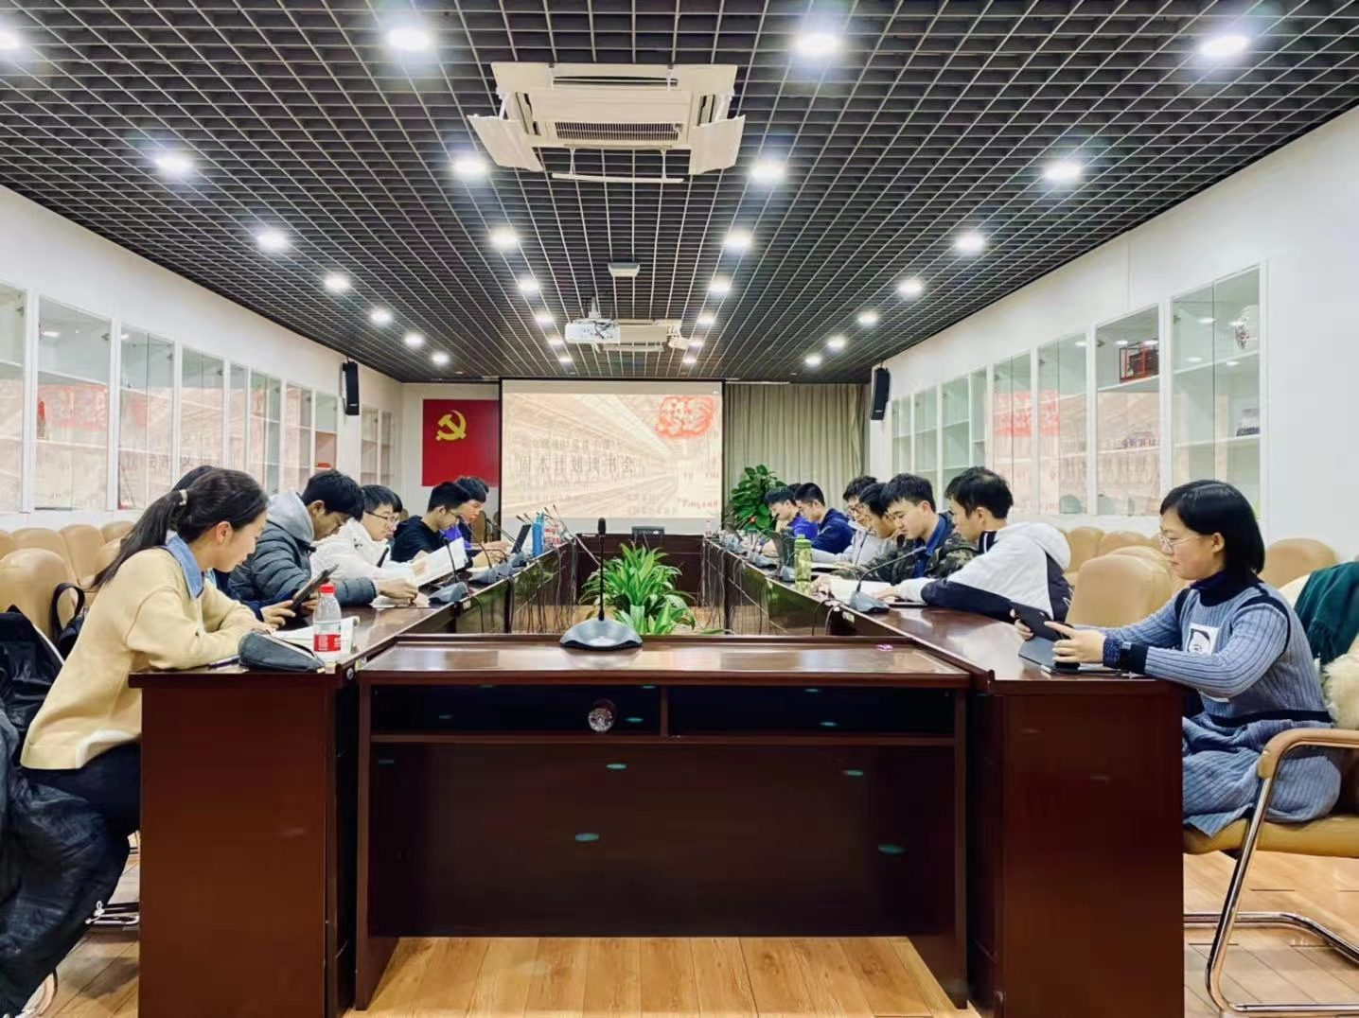
未央-机械01班开展党课小组“固本计划”读书交流会

【开展入党联系人谈话工作】
本月继续推进本季度积极分子谈话和考察工作，现已完成146名入党积极分子的信息录入工作。
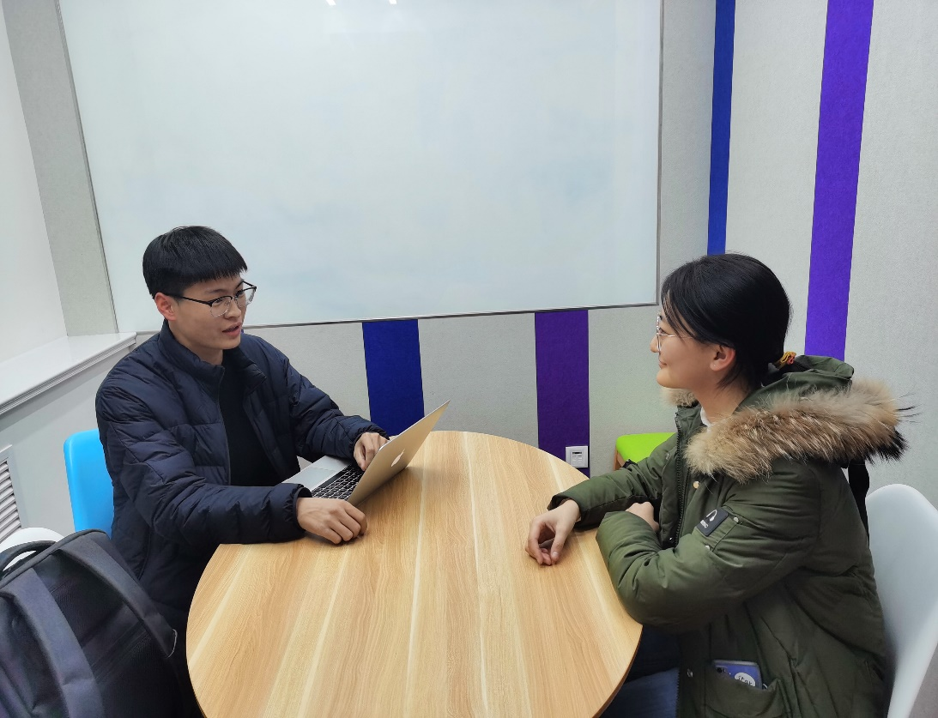
入党联系人与未央书院积极分子开展谈话

三、教学工作

【期末考试开始】
2020-2021年秋季学期期末考试于第十六周正式开始，未央各班级各门课程排考时间如下：
序号 | 班级 | 课程 | 时间 | 课程 | 时间 | 课程 | 时间
1 | 未央-材01 | 微积分A（1） | 12.29 下午 | 线性代数 | 12.30 上午 | 大学化学B | 12.31 下午
2 | 未央-环01 | 微积分A（1） | 12.29 下午 | 线性代数 | 12.30 上午 | 大学化学B | 12.31 下午
3 | 未央-水木01 | 微积分A（1） | 12.29 下午 | 线性代数 | 12.30 上午 | 大学化学B | 12.31 下午
4 | 未央-水木02 | 微积分A（1） | 12.29 下午 | 线性代数 | 12.30 上午 | 大学化学B | 12.31 下午
5 | 未央-工物01 | 微积分A（1） | 12.29 下午 | 线性代数 | 12.30 上午 | 工程图学基础 | 01.06 晚上
6 | 未央-软件01 | 微积分A（1） | 12.29 下午 | 线性代数 | 12.30 上午 | 程序设计基础 | 01.05 下午
7 | 未央-工01 | 微积分A（1） | 12.29 下午 | 线性代数 | 12.30 上午 | 机械设计基础（1） | 01.04 下午
8 | 未央-机械01 | 微积分A（1） | 12.29 下午 | 线性代数 | 12.30 上午 | 机械设计基础（1） | 01.04 下午
9 | 未央-精01 | 微积分A（1） | 12.29 下午 | 线性代数 | 12.30 上午 | 机械设计基础（1） | 01.04 下午
10 | 未央-微01 | 微积分A（1） | 12.29 下午 | 线性代数 | 12.30 上午 | 计算机程序设计基础（1） | 01.03 下午
11 | 未央-电01 | 微积分A（1） | 12.29 下午 | 线性代数 | 12.30 上午 | — | —
12 | 未央-建环01 | 微积分A（1） | 12.29 下午 | 线性代数 | 12.30 上午 | — | —
13 | 未央-能动01 | 微积分A（1） | 12.29 下午 | 线性代数 | 12.30 上午 | — | —
14 | 未央-能动02 | 微积分A（1） | 12.29 下午 | 线性代数 | 12.30 上午 | — | —

四、学生活动

【集体自习】
为准备期末考试，未央11个班级的班委积极准备期末小班辅导和集体自习。
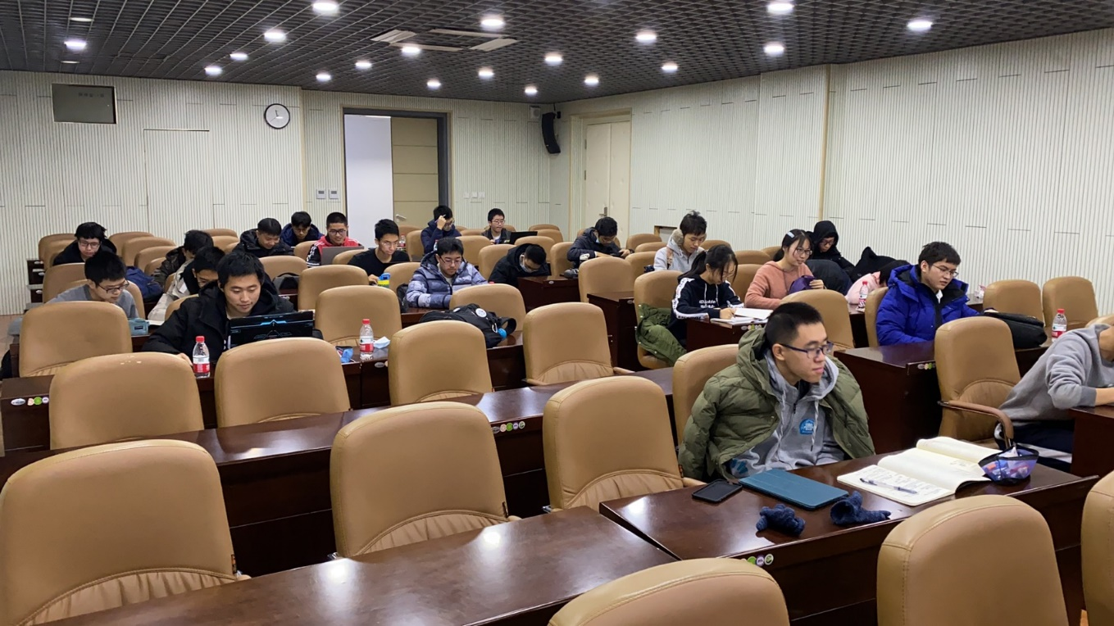
未央-机械01班组织集体自习
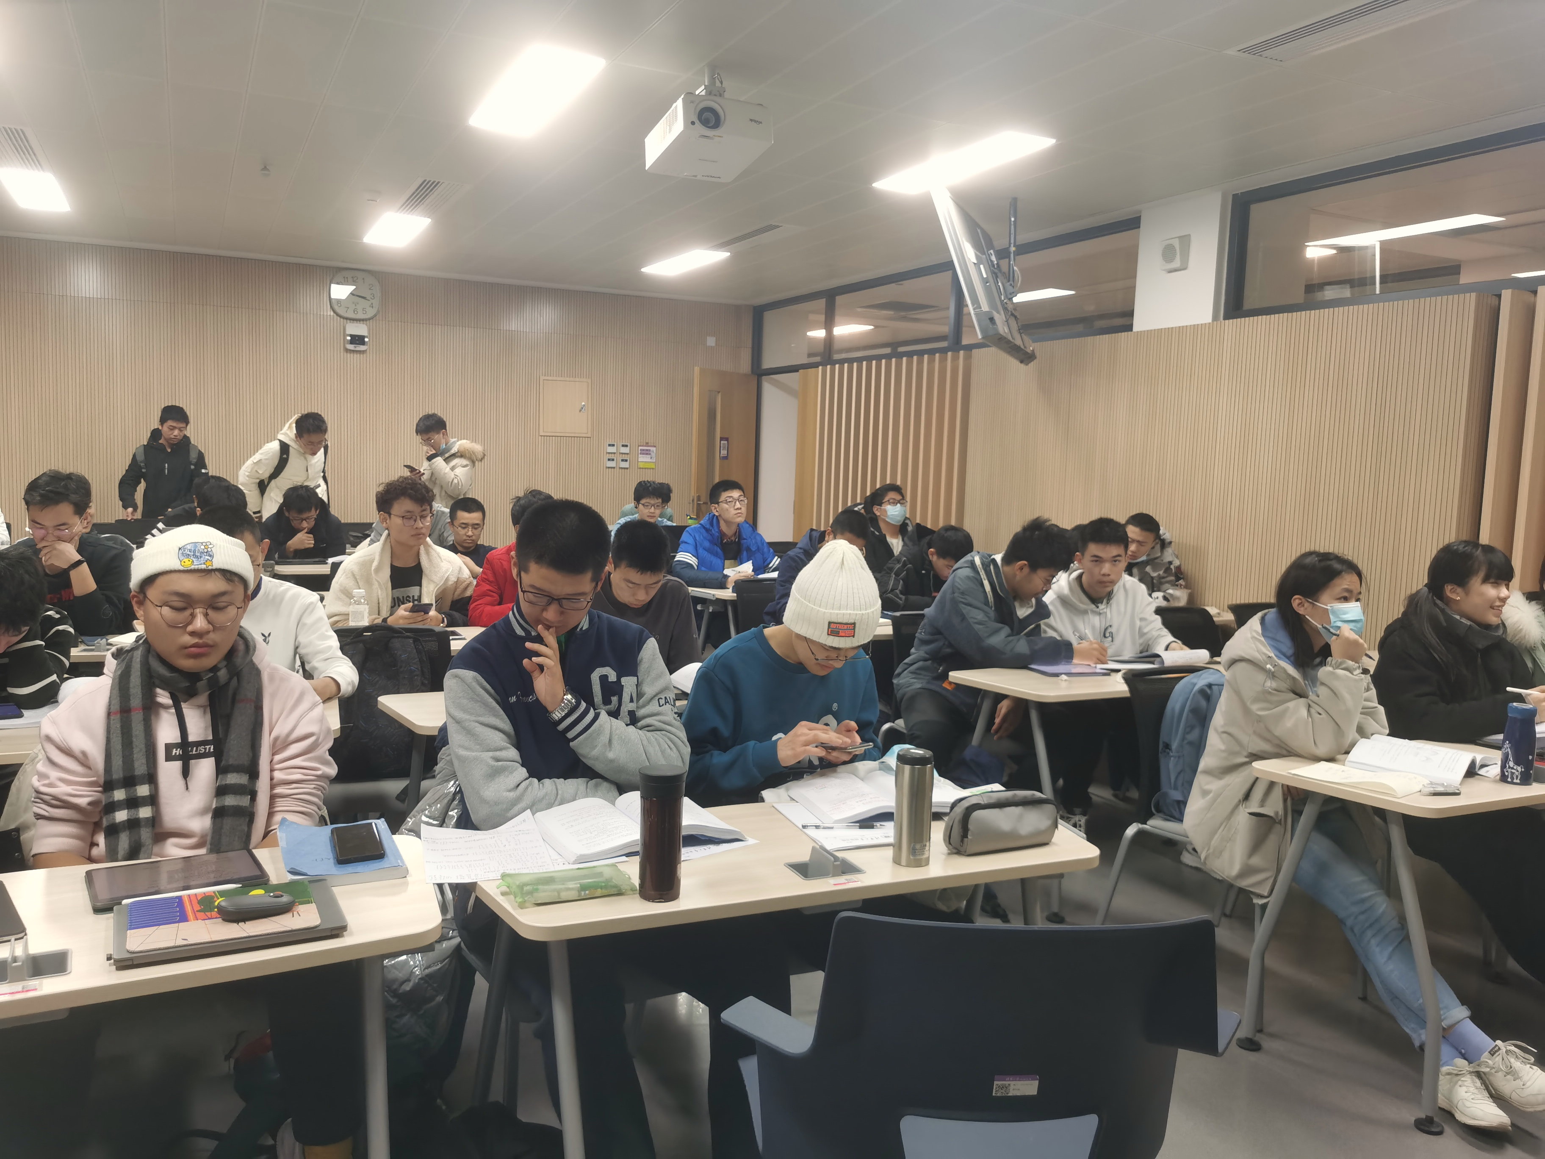
未央-水木01班组织线性代数小班辅导

【“马杯”围棋比赛】
12月5日-6日，2020年清华大学“马约翰杯”围棋比赛在四教4103教室举行。本次共有来自18个院系共47名同学参赛。未央-微软工01班叶心翔同学、未央-电01班吴源朴同学、未央-机械01班胡笑川同学代表未央书院参赛，摘得乙组第一。
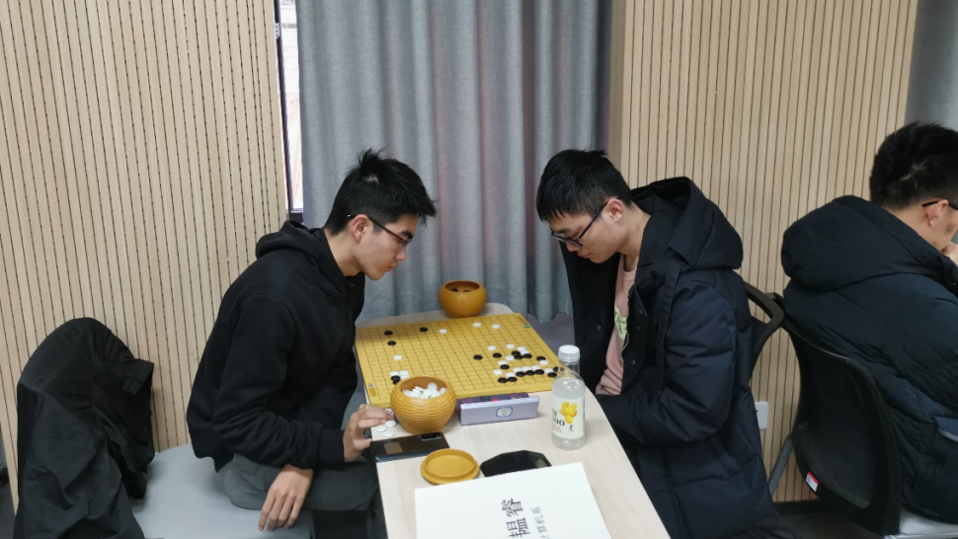
未央-微软工01班叶心翔在比赛现场

【迷你马拉松赛】
12月10日下午，未央书院约50名学生参加了2020年清华大学迷你马拉松竞赛（4.2千米）。

【社工主题工作坊】
12月12日晚21:00-22:30，未央书院团工委组织组于在南区地下活动中心B112举办了以“社工技能与社工体系”为主题的工作坊。本次工作坊面向包括团工委骨干及未央书院班委在内的全体未央书院同学，共有20余位同学到场参加活动，不少同学通过“腾讯会议”线上旁听。此次活动邀请了新雅书院学生组长黄培伦作为嘉宾。
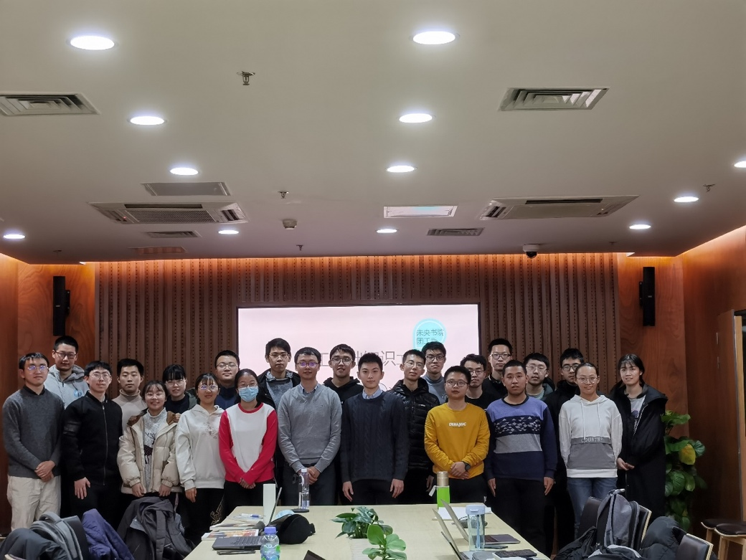
“社工技能与社工体系”工作坊

【寒假社会实践动员会】
12月13日上午，未央书院团工委实践志愿组将在6C300开展未央书院寒假社会实践动员会。书院管理中心副主任朱德军老师，书院联合学生工作组组长吴承晋老师，校团委实践部部长毛俊松辅导员等嘉宾出席此次动员会。

报：书院管理中心、未央书院院务会、未央书院2020级班主任、导师
编辑：未央书院教务管理员陈立庚、学生事务工作助理王迪
时间：2020年11月30日 星期一

